**第十四届全国大学生信息安全竞赛-创新实践能力赛**

**（西北赛区）参赛通知**

**第十四届全国大学生信息安全竞赛-创新实践能力赛（西北赛区）将于2021年6月5日在甘肃政法大学（安宁西路6号）举行，现将比赛相关事宜通知如下：**

**一、竞赛时间和地点**

**报道时间：2021年6月4日14:00-18:00**

**报道地点：甘肃政法大学体育馆**

报道时请携带参赛队汇总表（附件一）及相关身份证明文件。

**比赛时间：2021年6月5日 8:30-18:30**

**比赛地点：甘肃政法大学体育馆**

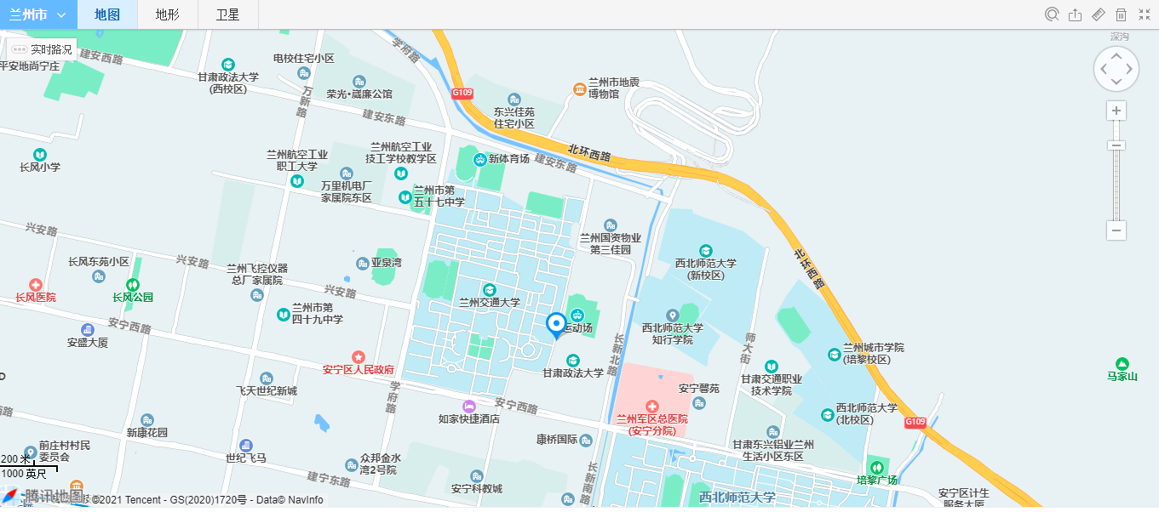

1. **竞赛模式**

**比赛模式：CTF解题赛**

**题目设置：** WEB安全、PWN、MISC、CRYPTO、REVERSE等题目若干。

**详细比赛规则及赛程会上传至西北赛区QQ群（850286465）及队伍报道时发放。**

1. **参赛说明**
2. 根据全国大学生信息安全竞赛（创新实践能力赛）官方网站上公布的分区半决赛入围名单，入围赛队需向组委会缴纳200元/队参赛费用，缴费方式请参照竞赛网站关于缴费流程的公告（<http://www.ciscn.cn/announcement/view/197>）。不在规定时间缴纳费用的取消比赛资格。
3. 每支参赛队需填写参赛战队信息表并打印，报道时交至西北赛区组委会。 每支队伍最多4人。
4. 参赛队员自带笔记本电脑，赛场提供插排及网线，不提供无线网络及互联网服务，自带笔记本转换线和转换头。
5. 分区赛过程中参赛队所有费用（包括差旅费、住宿费、餐饮费等）由各参赛高校自行承担，请各参赛队提前预定住宿酒店。
6. **赛程安排**

|  |  |  |  |
| --- | --- | --- | --- |
| 日期 | 时间 | 环节 | 环节内容 |
| 6月3日 | 17:00之前 | 赛事通知 | 发送比赛通知短信，选手**实名制**加入西北赛区赛事QQ交流群：850286465 |
| 6月4日 | 14:00-18:00 | 报到 | 1. 选手前往报到处进行身份验证（须携带本人有效身份证件及学生证或学校出具的在读证明）、防疫健康码检查 2. 队长领取参赛物料 |
| 18:00-19:00 | 比赛网络  环境测试 | 选手前往比赛场地调试电脑设备及测试网络连通性 |
| 6月5日 | 7:30-8:00 | 选手签到 | 选手签到 |
| 8:00-8:15 | 开幕式 | 开幕式，领导讲话 |
| 8:15-8:30 | 环境测试 | 1. 发放比赛参赛须知 2. 选手登陆账号确认比赛网络连通性及账号信息 |
| 8:30-18:30 | 正式比赛 | 比赛共10个小时 |
| 11:30-12:00 | 午餐 | 提供盒饭或快餐，用餐期间比赛正常进行 |
| 18:30-19:00 | 成绩统计 | 1. 成绩统计 2. 现场接受申诉及仲裁 |

**说明：**

1. 赛程准确安排时间以报道时手册为准；
2. 如若出现疫情等不可抗力因素，组委会保留在不影响比赛公平性的前提下对比赛时间和比赛形式调整的权力，其他未尽事宜请以大赛官网通知为准。
3. **联系方式及联系人：**

信安大赛-西北赛区QQ群（850286465）

联系人电话：

张老师13893160213（甘肃政法大学）

李雪冬18612866941（易霖博）

1. **住宿建议：**

参赛队需自行预定住宿，可自主选择入住学校附近酒店，详见附件3。

附件1：参赛队汇总表

附件2：西北赛区注意事项

附件3：西北赛区交通及住宿指南

**第十四届全国大学生信息安全竞赛-创新实践能力赛组委会**

**第十四届全国大学生信息安全竞赛-创新实践能力赛西北组委会**

**2021年5月24日**

**附件1**

**第十四届全国大学生信息安全竞赛-创新实践能力赛**

**大学（学院）西北赛区参赛队汇总表**

|  |  |  |  |
| --- | --- | --- | --- |
| 西北赛区参赛队员（不超过4人） | | | |
| 序号 | 参赛类别 | 姓名 | 移动电话 |
| 1 | 指导教师 |  |  |
| 2 | 队长 |  |  |
| 3 | 队员 |  |  |
| 4 | 队员 |  |  |
| 5 | 队员 |  |  |

大学/学院：

教务处(盖章)

日期：2021年 月 日

**附件2**

**第十四届全国大学生信息安全竞赛-创新实践能力赛**

**西北赛区注意事项**

1. 本次比赛需要选手统一安装EV录屏软件（<https://www.ieway.cn/>，请选手提前下载安装并测试）。比赛结束后，排名前10的队伍需要将本人的录屏视频上传至指定FTP服务器（视频文件命名：队伍名称+选手姓名.mp4），其他队伍选手则需要保留录制视频48小时以供组委会抽查。
2. 比赛工位西北组委会统一安排决定，比赛期间不得擅自互换、离开比赛工位。
3. 比赛过程中发现任何问题，应当举手示意现场工作人员，由工作人员进行解答或处理。
4. 禁止任何对比赛平台的暴力攻击和破解，违规者一律取消比赛成绩。
5. 比赛过程中禁止使用互联网，禁止寻求场外人员远程答题，一经发现，取消比赛成绩并通报学校。
6. 禁止任何针对参赛对手的网络攻击行为，违规者一律取消比赛成绩。
7. 禁止任何针对比赛网络和平台进行恶意攻击（如拒绝服务攻击、ARP欺骗等）行为，如被发现则取消比赛成绩。
8. 比赛过程中不同队伍之间不能相互交流，禁止不同组参赛选手之间分享任何解题思路及flag，情节严重者取消比赛成绩。
9. 比赛进行中不得对其他选手靶机进行恶意删改。
10. 关于比赛规则及所有题目的最终解释权归大赛组委会所有。

**附件3**

**第十四届全国大学生信息安全竞赛-创新实践能力赛**

**西北赛区交通指南**

参赛者可使用百度或高德地图，搜索“甘肃政法大学（安宁西路6号）”，查询交通路线，有效避免拥堵，选择合适的出行方案。

**1、兰州中川机场——甘肃政法大学**

方案1：

乘坐机场大巴（**3号线-安宁区方向**），到金牛街南口下车，沿金牛街向北步行1公里左右到达甘肃政法大学。

方案2：

乘坐城际高铁（中川机场——兰州西客站），到兰州西客站下车，乘坐108路公交车到 兰州四中站 下车，转乘B1路快速公交（刘家堡方向），到政法大学站下车。

**2、兰州西客站（高铁站）——甘肃政法大学**

乘坐108路公交车到 兰州四中站下车，转乘B1路快速公交（刘家堡方向），到政法大学站下车。

**3、兰州站（火车站）——甘肃政法大学**

乘坐131路公交车到 十里店站 下车，转乘B1路快速公交（刘家堡方向），到政法大学站下车。

**西北赛区住宿参考**

建议参赛者提前预定酒店，避免学校周边酒店资源紧张，学校附近的酒店有：

**1.如家快捷酒店（兰州交通大学店）**

地址：安宁西路159号（兰州交通大学对面华联超市旁） 距甘肃政法大学步行860米

参考价格：￥165起

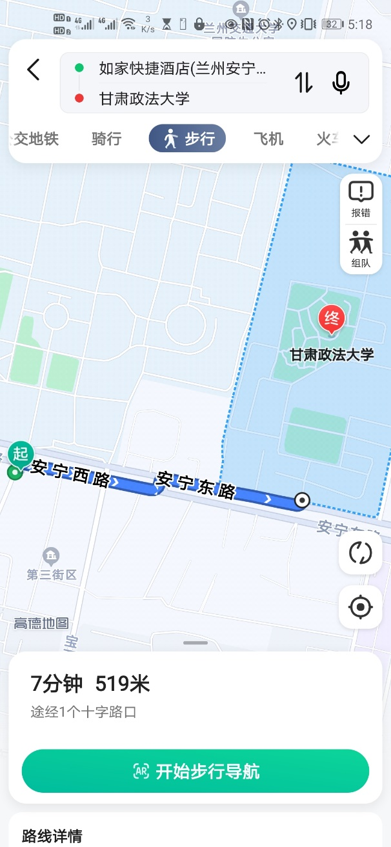

**2.兰州丹迪商务酒店**

地址：安宁区金牛街北段19号（政法大学南门斜对面） 距甘肃政法大学步行660米

参考价格：￥175起

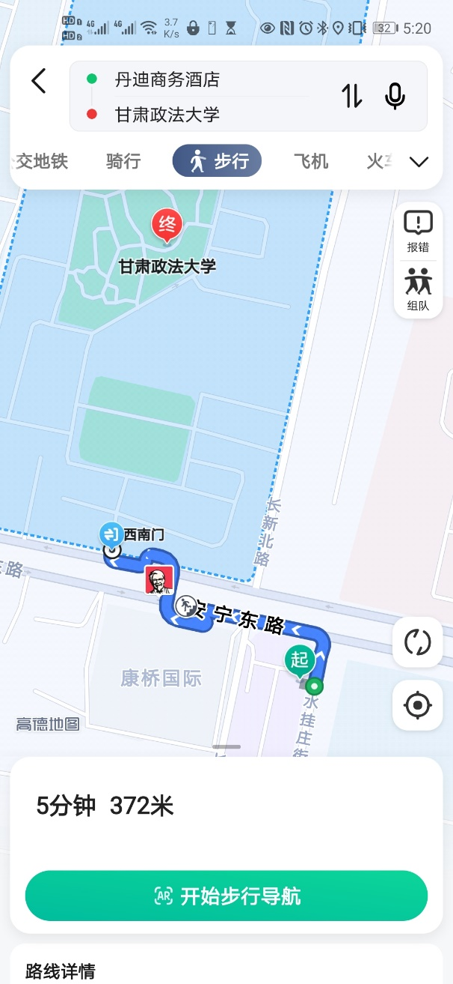

**3.东府酒店**

地址：兰州安宁区安宁西路6号（政法大学西侧）距甘肃政法大学步行500米

参考价格：￥220起

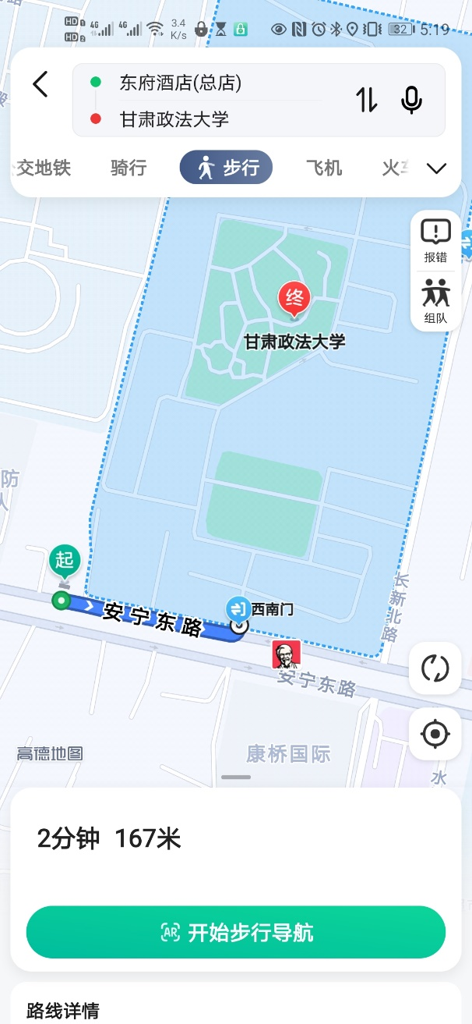

**4.莫泰酒店（兰州安宁西路店）**

地址：安宁区宁西路159号（兰州交通大学对面华联超市旁） 距甘肃政法大学步行860米

参考价格：￥165起

